maven-public仓库组：已有

maven-central代理仓库：从直接代理maven中央仓库，修改为代理阿里云仓库，http://maven.aliyun.com/nexus/content/groups/public

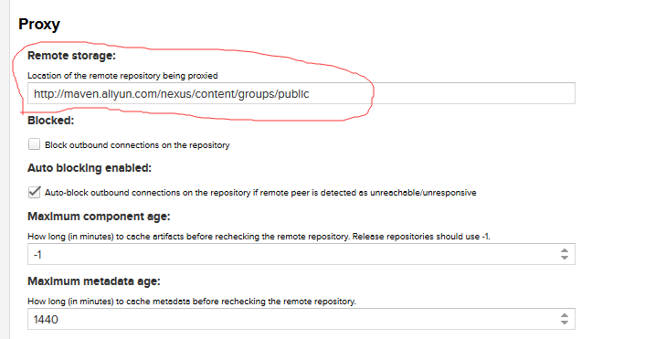

maven-snapshots宿主仓库：已有

maven-releases宿主仓库：已有

3rd-party仓库：需要手动创建

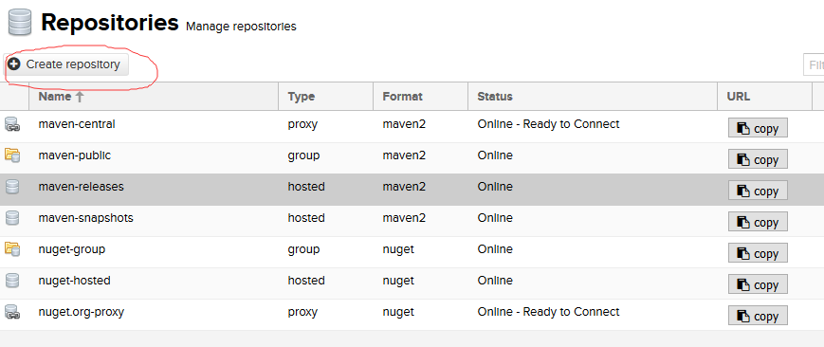

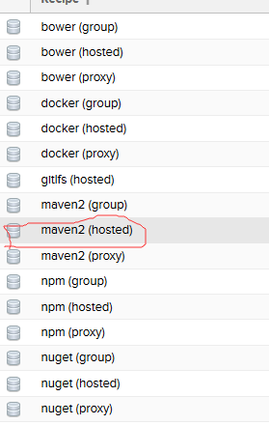

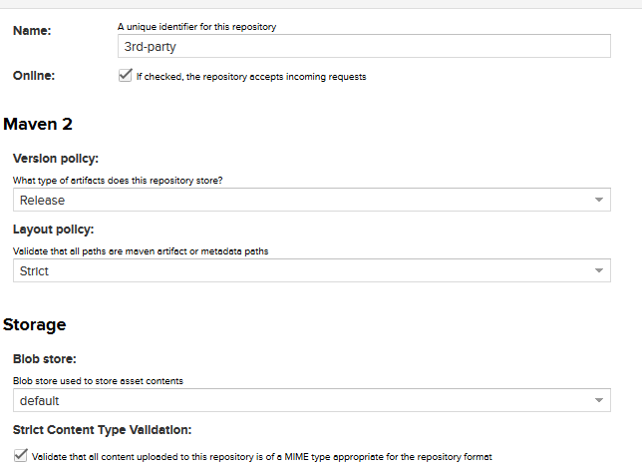

再次配置maven-public仓库组，将3rd-party仓库加入其中

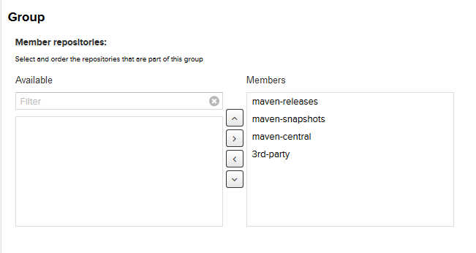

853769620